Notepad-Server

**方案设计**

|  |  |
| --- | --- |
| 文档编号 |  |
| 创建人/日期 | 耿玄玄 / 2016-09-20 |
| 审核人/日期 |  |
| 批准人/日期 |  |

**修订记录**

|  |  |  |  |  |
| --- | --- | --- | --- | --- |
| 版本号 | 变化状态 | 变更简要说明 | 日期 | 变更人 |
| V1.0.0 | A | Notepad-Server的设计初稿 | 2016-09-20 | 耿玄玄 |
| V1.2.0 | A | 添加分享、投票功能 | 2016-10-17 | 耿玄玄 |
| V1.3.0 | A | 添加背景、模板、控件支持 | 2016-10-19 | 耿玄玄 |
| V1.4.0 | M | 修改数据库结构，分享，投票逻辑 | 2016-11-17 | 陆明亮 |
|  |  |  |  |  |
|  |  |  |  |  |
|  |  |  |  |  |
|  |  |  |  |  |

说明：变化状态：A——增加，M——修改，D——删除

目 录

1. 整体架构设计 4

2. 概要设计 5

2.1. 模块关系图 5

1.1. 接口向前兼容设计 5

1.2. 安全设计 5

1.3. 用户行为侦测设计 5

1.4. 可维可测设计 6

3. 详细设计 6

3.1. 子模块（缓存结构） 6

3.2. 模块详细说明 6

3.2.1. 模块时序图 7

4. 数据库设计 11

5. 测试方案（基准测试和压测） 12

# 整体架构设计

notepad-server 向notepad app、web端提供增删改查笔记分组、笔记，增删查附件的功能，想后台管理员提供笔记用户使用情况、公共资源管理的功能。

系统分为3个部分：note-api,notepad-web,notepad-admin。

后台存储使用mongodb，笔记附件文件存储使用七牛云存储。

整体架构图：

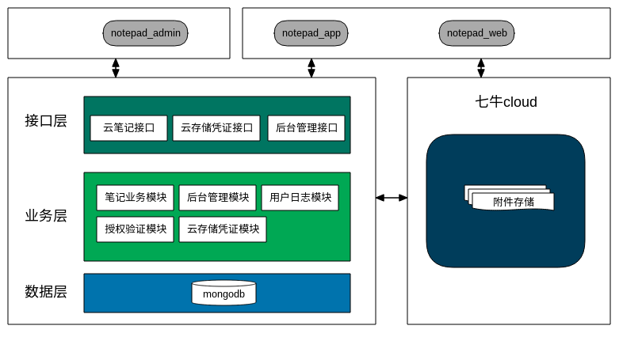

附件存储架构：

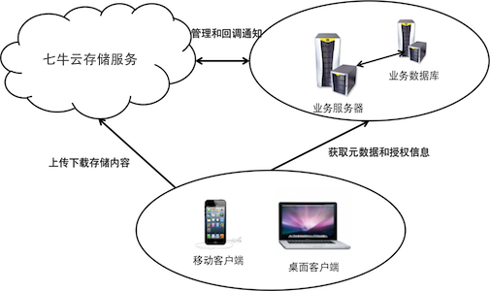

# 概要设计

## 模块关系图

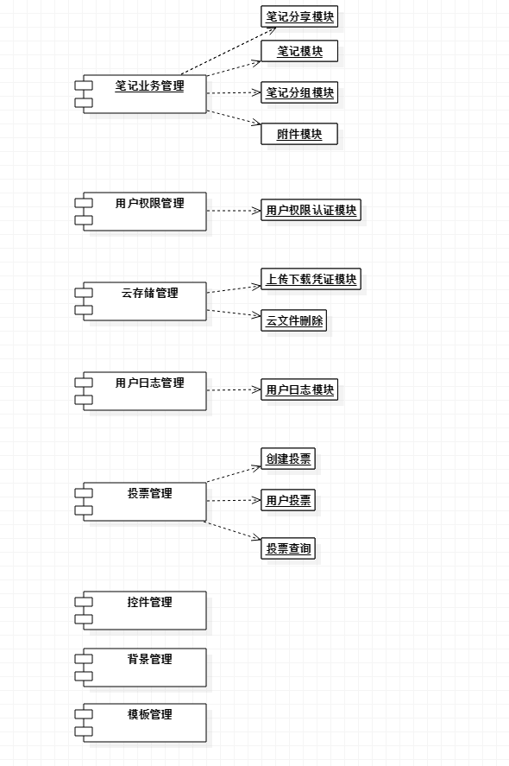

## 接口向前兼容设计

## 安全设计

终端通过http请求接口时，需要在http头中添加用户账号及认证信息。认证失败则返回错误，认证通过后进行相应的操作。

## 用户行为侦测设计

记录用户每次请求api接口的名称、时间及参数。

## 可维可测设计

系统将日志记录到文件中，按日期对文件进行分割。

用户访问API接口日志记录到mongodb中。

# 详细设计

## 子模块

## 模块详细说明

笔记分组管理：

1. 查询用户所有笔记分组，笔记结构数据（不包含笔记内容）
2. 查询，添加，修改和删除笔记分组。
3. 查询指定分组下所有笔记功能。
4. 删除笔记分组及分组下所有笔记。
5. 仅删除分组，将该分组下笔记移到全部笔记下。
6. 分组名恢复（仅能恢复分组，不能恢复分组下笔记）

笔记管理：

1. 查询，添加，修改，删除笔记。
2. 查询所有笔记
3. 根据分组查询笔记
4. 删除笔记及所有附件
5. 删除笔记恢复
6. 分享笔记
7. 趣味笔记分享

投票管理：

1. 创建投票
2. 用户投票
3. 查看投票结果

分享管理：

1. 创建普通分享
2. 创建密码分享
3. 获取分享问题
4. 校验分享密码
5. 查看分享内容

附件管理：

1. 添加附件到笔记中
2. 从笔记中删除附件

用户权限认证：

1. 验证用户是否有权限调用笔记api接口

凭证管理：

1. 计算资源云端上传凭证
2. 计算资源云端下载凭证及URL

用户日志管理：

1. 记录用户调用API接口名称、时间及所传参数。

背景图片管理：

1. 后台管理添加公共背景图片
2. 获取公共背景图片列表
3. 获取背景图片URL

模板管理：

1. 后台管理编辑添加模板
2. 获取公共模板列表
3. 获取模板中附件URL

控件管理：

1. 后台管理编辑添加控件
2. 获取公共控件列表
3. 获取控件中附件URL

定时任务管理：

笔记及附件删除时并不会立即删除记录，而是修改数据库中的标志。云存储中的附件也不会立即删除，这些记录会保留一定的时间（例如：30天）。每日凌晨后台定时任务会删除满足删除条件的笔记、附件数据及云存储中的文件。

### 模块时序图

笔记分组操作时序图：

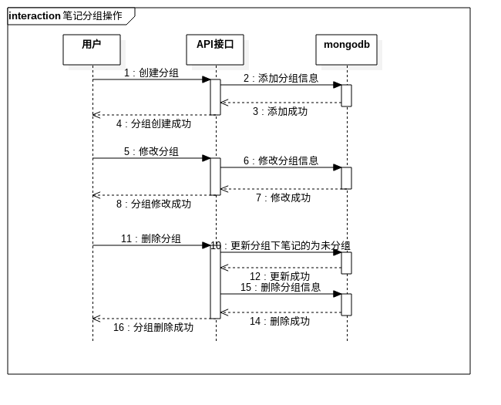

1. 消息1-4创建笔记分组
2. 消息5-8修改分组
3. 消息11-16删除分组

笔记操作时序图：

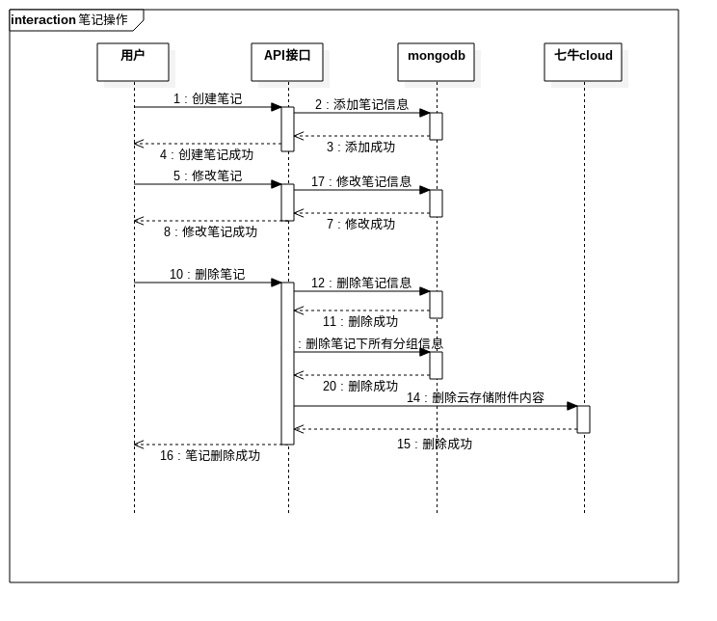

1. 消息1-4创建笔记
2. 消息5-8修改笔记
3. 消息10-16删除笔记

附件操作时序图：

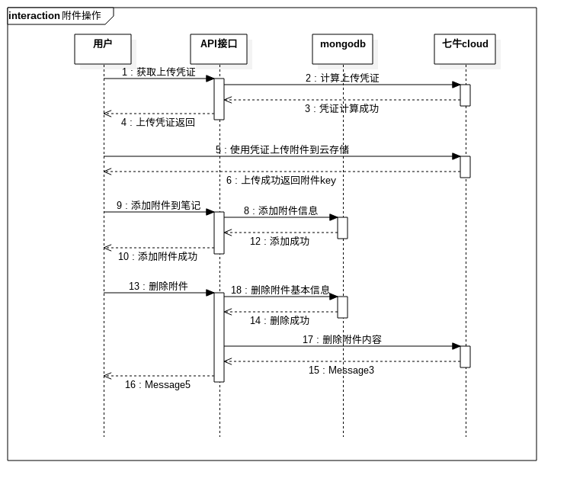

1. 消息1-4获取上传凭证
2. 消息5-6 上传文件到云
3. 消息9-10添加附件到笔记
4. 消息13-16删除笔记

用户日记录时序图：

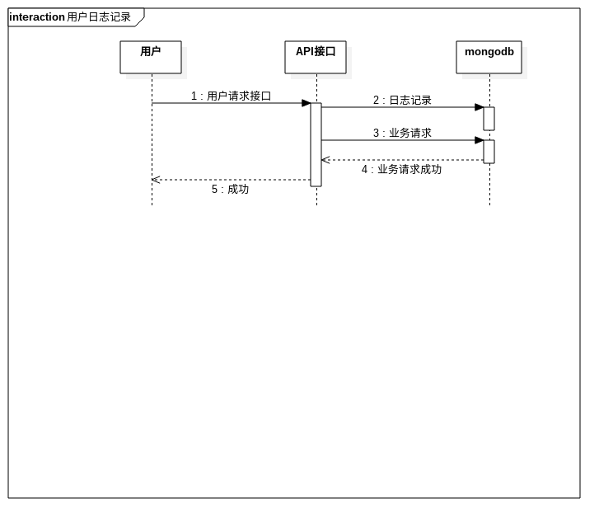

消息1-5记录用户日志。

添加附件笔记预创建时序图：

投票时序图：

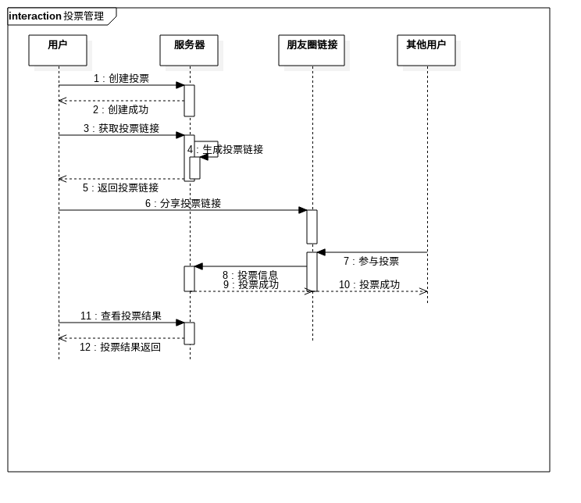

笔记分享时序图：

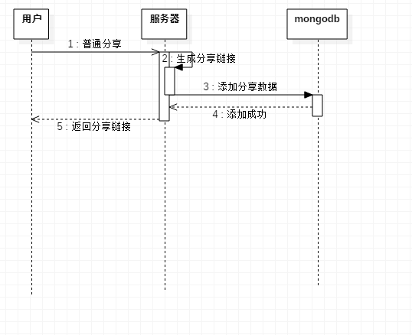

笔记分享流程图：

# 数据库设计

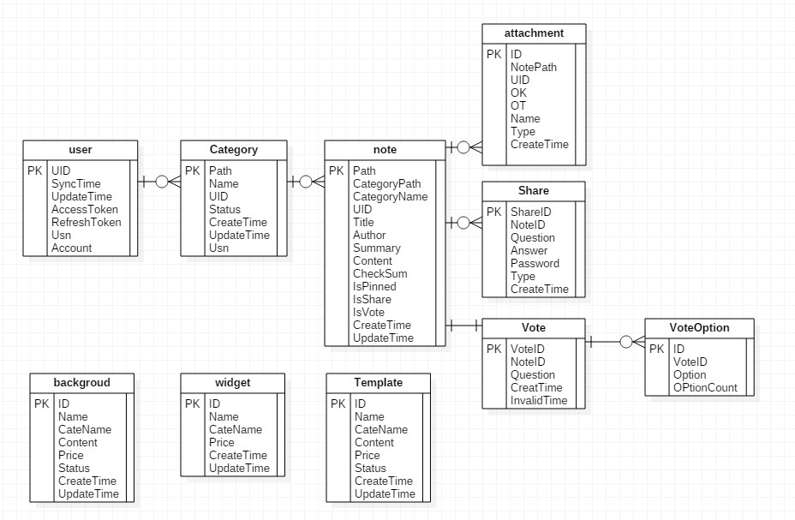

# 测试方案（基准测试和压测）

单元测试使用golang test测试方案。

API功能测试使用postman。